Особенности эмбрионального развития позвоночных животных
Наличие провизорных органов (обеспечивают связь зародыша со средой):
- желточный мешок – для животных с неличиночным типом развития, яйца которых богаты желтком (рыбы, рептилии, птицы, млекопитающих); обеспечивает питание зародыша, а также является кроветворным органом.
- амнион – водная оболочка, представляющая раствор белков, сахаров, минеральных солей, а также содержащая гормоны и мочевину – защищает зародыш от механических повреждений и высыхания ( у рептилий, птиц, млекопитающих и человека).
- хорион (наружная оболочка), имеющая множество ворсинок, которые врастают в слизистую оболочку матки (только у млекопитающих).
- аллантоис (мешок, связанный с задней кишкой зародыша)
У пресмыкающихся и птиц в нем накапливаются продукты жизнедеятельности зародыша. У млекопитающих и человека – соединяется с хорионом и образует хориоаллантоис, который участвует в формировании плаценты.
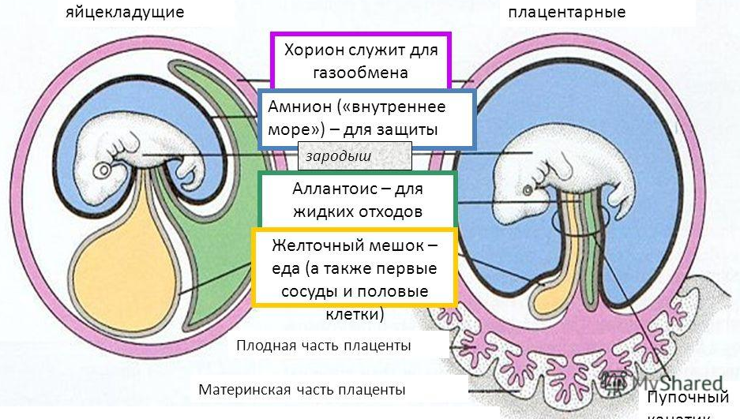
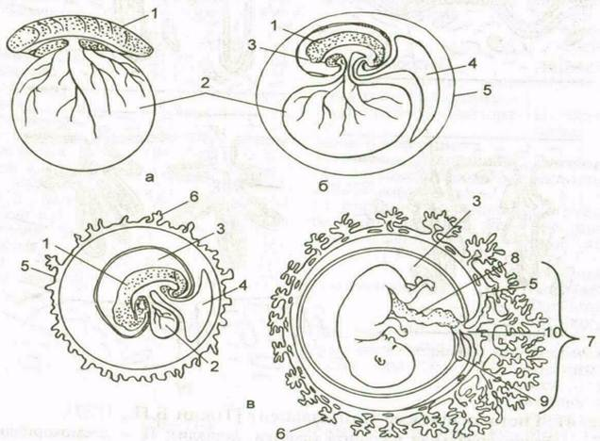
Рис. . Провизорные органы позвоночных.
а – анамнии (рыбы, земноводные); б – неплацентарные амниоты; в – плацентарные амниоты; 1 – зародыш; 2 – желточный мешок; 3 – амнион; 4 – аллантоис; 5 - хорион; 6 – ворсины хориона; 7 – плацента; 8 – пупочный канатик; 9 - редуцированный желточный мешок; 10 – редуцированный аллантоис
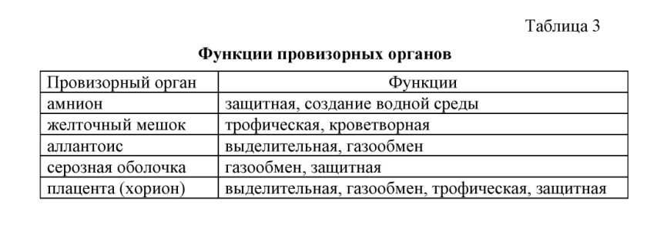

Онтогенез человека
1)Внутриутробное развитие человека:
- оплодотворение (в одной из маточных труб)
- движение в сторону матки (5 дней):
- дробление
- образование морулы- стадия эмбрионального развития, когда зародыш похож на плод ежевики
- образование бластоцисты (стадия внешне похожая на бластулу ланцетника)
- погружение и закрепление зародыша в стенке матки (имплантация), на 7 сутки - зародышевый период (всего 8 недель)
- гаструляция: образуется экто- и энтодерма
- закладка мезодермы
из части клеток зародыша формируется:
- наружная оболочка (хорион) -имеет ворсинки с капиллярами, через которые происходит питание и дыхание
- внутренняя (амнион) - пузырь, заполненный, который жидкостью защищает зародыш от механических повреждений
- Формируются осевые органы, на 2 неделе
- Появляются зачатки других систем органов: дыхательной, кровеносной и выделительной
- К концу 2 месяца: разрастание и разветвление ворсинок со стороны, обращенной к матке. Развивается плацента (детское место)- эмбриональный орган осуществляющий связь плода с материнским организмом- плодный период (9-40 неделя)
- Питание плода происходит через стенки капилляров ворсинок плаценты. Кровь плода и матери не смешивается
- На 11 неделе: формирование пуповины (пупочный канатик) - часть плода, связывающей его с плацентой. Через пуповину проходят кровеносные сосуды в обоих направлениях- от плода к плаценте и наоборот. От матери к плоду поступают: питательные вещества, вода, минеральные соли, витамины, антитела, кислород. От плода к матери- излишки воды, углекислый газ и другие конечные продукты обмена веществ
- К 3 месяцам формируются почти все органы (можно определить пол)
- С 13 недели плацентой вырабатываются гормоны (обеспечивают нормальное протекание беременности, готовят организм матери к родам и лактации)
- К 4-5 месяцам прослушивается сокращение сердца плода, быстро растет (500г). К моменту родов 3-4 кг
- Продолжительность беременности у женщин около 280 дней (40 недель, 10 лунных месяцев)

2)Влияние условий окружающей среды на внутриутробное развитие:
Заполните таблицу в соответствии с материалом учебного пособия на стр.161- 163:

Повреждающие факторы | влияния на внутриутробное развитие

Критические периоды в развитии плода- это....
Примеры критических периодов: ....

3) Таблица. Периоды постэмбрионального развития человека (заполните по материалу учебного пособия)
Периоды | Продолжительность | Особенности развития
Вывод:

4) Особенности развития в подростковом периоде: ...
Акселерация - это...
Причины акселерации: ....
5) Ответьте на вопрос: №8 стр 163

Домашнее задание: повторить параграфы 39, заполнить таблицы, с.163 №8 письменно

